盘点智能垃圾箱价格表
此表仅供参考（还可以添加其他功能例如：手机充电，wifi等等）
型号 | 功能 | 价格
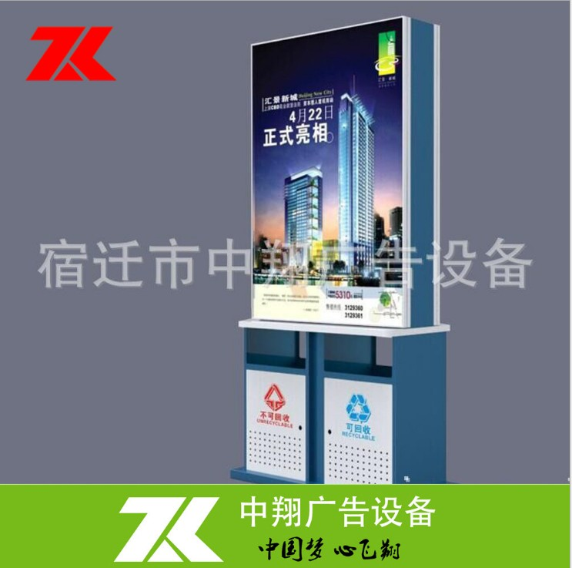 | 材质：镀锌板喷塑  画 面：双画面（无滚动系统）  灯 光：无  电 池：无  太阳能板：无  镀锌板：1.2mm  钢化玻璃：5mm  箱体规格:2100×1100×450(mm)  （基础版） | 900元/套
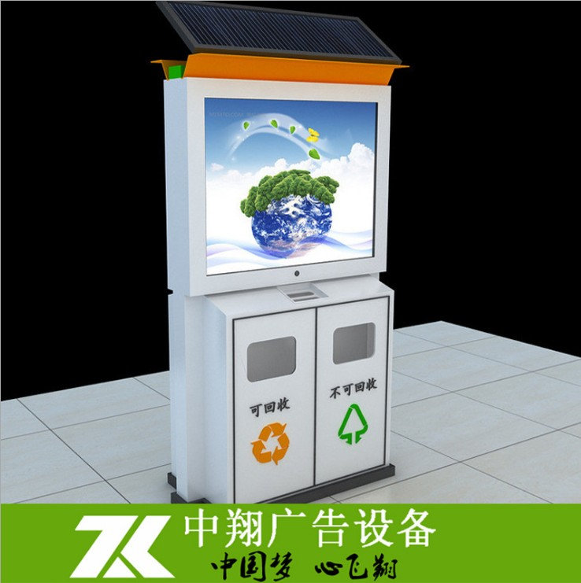 | 材质：镀锌板喷塑  画 面：双画面（无滚动系统）  灯 光：1支LED灯光  电 池：12Aa电池  太阳能板：30w  镀锌板：1.2mm  钢化玻璃：5mm  智能控制:声控+光控  箱体规格:2100×1100×450(mm) | 1400元/套
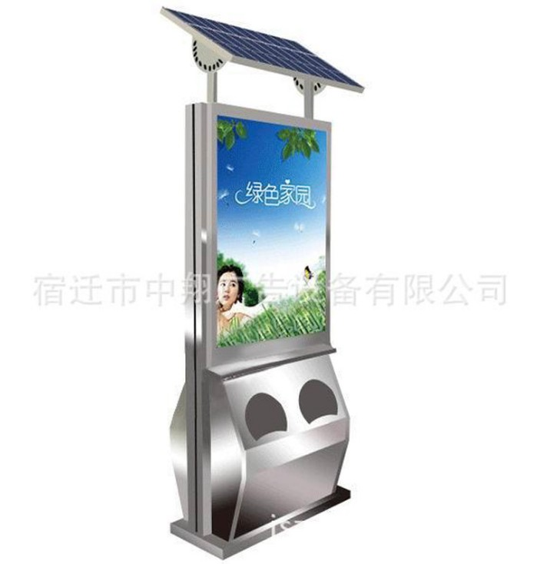 | 材质：镀锌板喷塑或不锈钢  画 面：双画面（无滚动系统）  灯 光：2支LED灯光  电 池：20Aa电池  太阳能板：50w  镀锌板：1.2mm  钢化玻璃：5mm  智能控制：声控+光控  箱体规格:2100×1100×450(mm) | 不锈钢1700元/套 镀锌板1400元/套
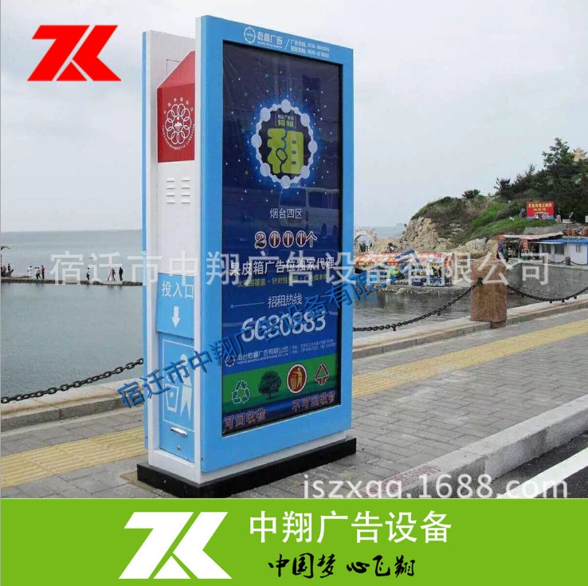 | 材质：镀锌板喷塑  画 面：双画面（无滚动系统）  灯 光：无  电 池：无  太阳能板：无  镀锌板：1.2mm  钢化玻璃：5mm  智能控制：无  箱体规格:2100×1100×450(mm) | 900元/套
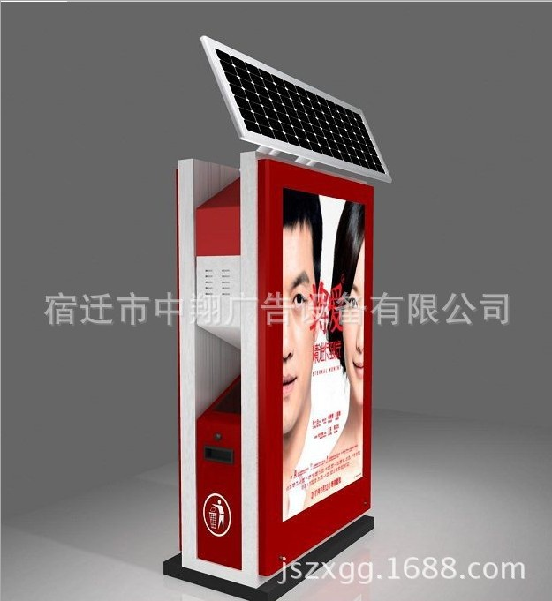 | 材质：镀锌板喷塑  画 面：双画面（无滚动系统）  灯 光：2支LED灯光  电 池：20Aa电池  太阳能板：50w  镀锌板：1.2mm  钢化玻璃：5mm  智能控制：声控+光控  箱体规格:2100×1100×450(mm) | 1400元/套
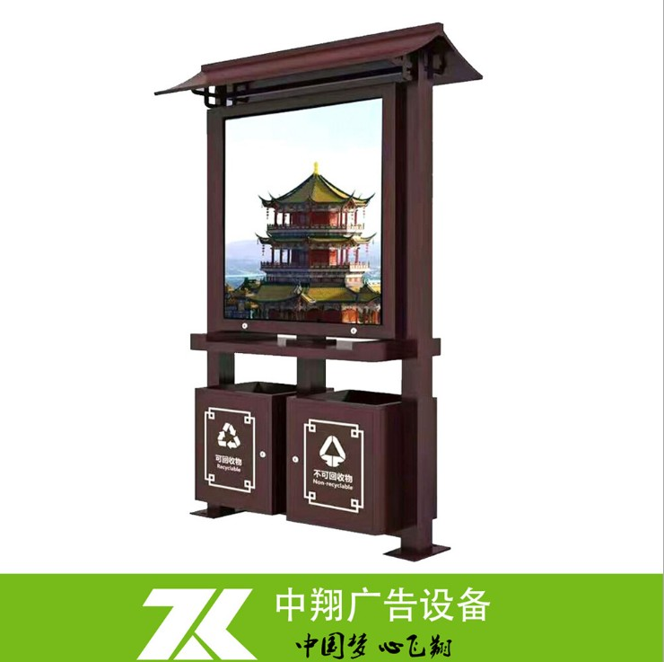 | 材质：镀锌板喷塑  画 面：双画面（无滚动系统）  灯 光：无  电 池：无  太阳能板：无  镀锌板：1.2mm  钢化玻璃：5mm  智能控制：无  箱体规格:2100×1100×450(mm) | 900元/套
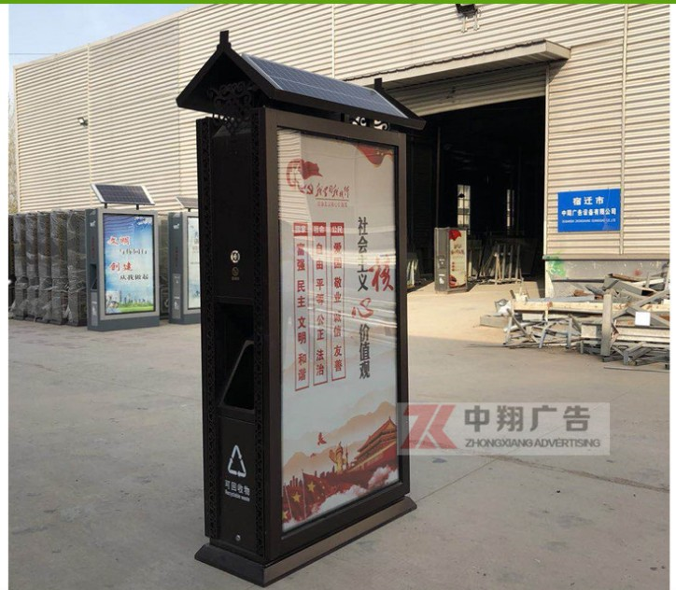 | 材质：镀锌板喷塑  画 面：双画面（无滚动系统）  灯 光：2支LED灯光  电 池：20Aa电池  太阳能板：50w  镀锌板：1.2mm  钢化玻璃：5mm  智能控制：声控+光控  箱体规格:2100×1100×450(mm) | 1400元/套
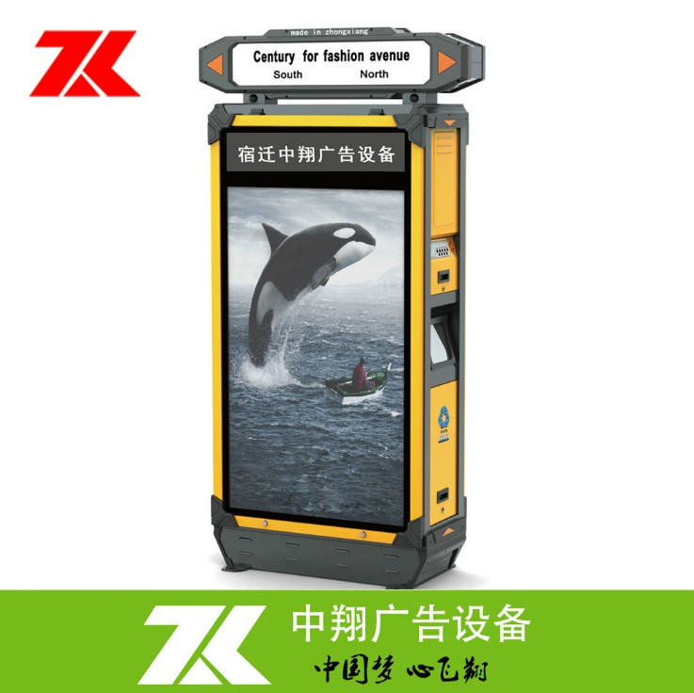 | 材质：镀锌板喷塑  画 面：双画面（无滚动系统）  灯 光：无  电 池：无  太阳能板：无  镀锌板：1.2mm  钢化玻璃：5mm  智能控制：无  箱体规格:2100×1100×450(mm) | 900元/套
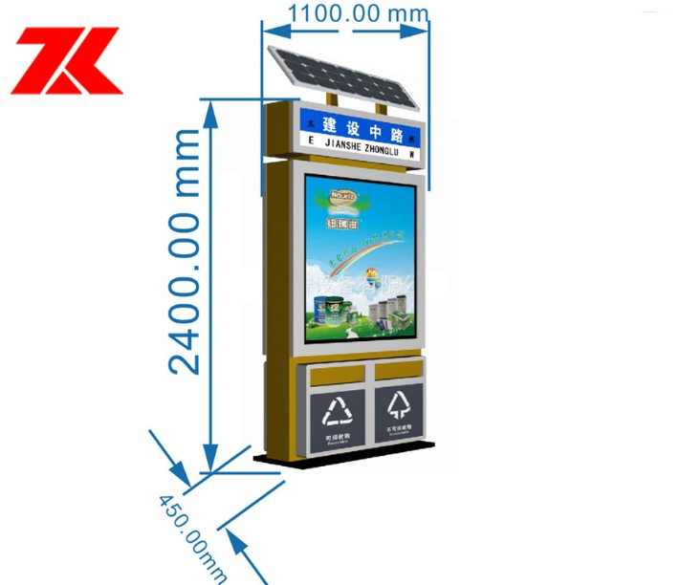 | 材质：镀锌板喷塑  画 面：双画面（无滚动系统）  灯 光：2支LED灯光  电 池：20Aa电池  太阳能板：50w  镀锌板：1.2mm  钢化玻璃：5mm  智能控制：声控+光控  箱体规格:2100×1100×450(mm) | 1400元/套

